仕様書

１　業務の名称

共同利用館後継施設平面計画作成業務

２　履行期間

契約締結日から令和７年３月28日まで

３　業務の概要

札幌市では、昭和53年12月に市民の生活文化の向上と社会福祉の増進を図ることを目的とし、「札幌市生活館」を開設し、生活相談や講習会等を実施するアイヌ施策の拠点として活用してきた。平成15年に札幌市アイヌ文化交流センター（南区小金湯）を開設したことに伴い、平成16年度から名称を「札幌市共同利用館」（以下「共同利用館」という。）に変更し、引き続き、生活相談やアイヌ伝統文化の保存・継承等の自主活動の場として運用してきた。

共同利用館については、築45年を経過し、施設の移転又は建替え等について、検討が必要な状況になっている。また、将来にわたってアイヌ民族の伝統文化を継承していくに当たり、幅広い世代のアイヌ民族が集い、交流や伝統文化を継承するための機会や、そのための場の確保が求められている。

このことを受け、令和４年度から本市附属機関である「アイヌ施策推進委員会」に「共同利用館後継施設検討部会」を設置し、共同利用館後継施設（以下「後継施設」という。）に求められる機能や整備候補地について審議を進めてきたところであり、令和６年度において、審議内容を踏まえ、整備候補地や施設の延床面積等を決定した。

本業務は、この審議内容を踏まえ、平面計画等を作成する業務である。

４　業務内容

　　委託者が求められる条件（諸室の面積（延床面積400㎡程度を想定）、必要機能等）を提示するため、これを元に動線計画（アイヌ民族、アイヌ民族以外の利用者、職員、大型什器、車両を含む）に配慮した、配置計画、平面計画を作成する。

　　なお、計画策定に当たっては、庁内外との協議結果に応じて変更が生じる可能性があることから、委託者と適宜打ち合わせを行うととともに、柔軟な対応をすること。

５　提出書類・成果物

本業務の成果品として、以下の書類等を提出すること。

⑴　中間報告

委託者が検討を深めるに当たって必要となることから、契約後３週間以内を目途に、委託者が提示する条件を踏まえた、配置計画案及び平面計画案を作成し提出すること。

また、委託者において、同案を用いて、関係者などへのヒアリングを実施することを想定しているため、ヒアリングの終了後、３週間以内を目途にヒアリング結果を踏まえて計画案の修正を行った上で、成果品として委託者に提出すること。

⑵　成果物

ア　完了届（１部）

イ　配置計画、平面計画（電子媒体（DVD-R等））

納品する電子媒体は、PDF形式のほか、Word、Excel、PowerPoint、Illustrator、CAD形式等の編集可能データも併せて格納すること。

６　留意事項

⑴　アイヌ民族等に対する配慮

アイヌ民族及びアイヌ文化に最大限配慮して業務に取り組むこと。

⑵　一般的留意事項

ア　受託者は、本業務の遂行に当たり、知り得た一切の事項について、外部漏洩が無　いようにし、目的外に使用しないこと。なお、この契約が終了し、または解除された後においても同様とする。

イ　定められた期間内に業務を完了するよう、作業の円滑化に努めること。

ウ　業務の実施に当たり誠実に履行するとともに、契約書及び委託者の指示に従い、本業務の意図、目的を十分理解した上で、最高の成果を得るよう努力すること。

エ　本業務に関して生じる問題点及び疑義等は、委託者及び受託者の双方が誠実に協議し、処理するものとする。

オ　本業務においては、本市の環境マネジメントシステムに準じ、環境負荷低減に努めること。

カ　本業務に関する事故等は、委託者に速やかに報告するとともに、受託者の責任により適正に処理すること。特に著作権等の知的財産権に関する取扱いには、十分に注意すること。事故等により生じた損害の一切は、受託者の負担とする。

キ　本業務の検討に当たっては、建築基準法、都市計画法、消防法、水道法、下水道法、電気事業法、ガス事業法、電気通信事業法、建築物のエネルギー消費性能の向上に関する法律、駐車場法、本市各種条例、その他関係法令等を順守すること。

７　著作権等

⑴　受託者は、委託者に対し、本件契約に基づく成果品（以下「本著作物」という。）に関連する著作権（著作権法（昭和45年法律第48号）第27条及び第28条に規定する権利を含む。）を譲渡するものとする。

⑵　受託者は、本著作物に関する著作者人格権を、委託者又は委託者が指定する第三者に対して行使しないものとする。本著作物の著作者が受託者以外のものであるときは、受託者は委託者又は委託者が指定する第三者に対して、本著作物に関する著作者人格権を行使されないよう適正に措置を講ずるものとする。

⑶　受託者は、委託者に対し、受託者が本著作物を創作したこと又は適正な著作権の譲渡を受けていること及び第三者の著作権、著作者人格権及びその他特許権、商標権を含むいかなる知的財産権を侵害するものではないことを保証すること。本著作物の利用について、第三者から権利侵害の訴えその他の紛争が生じたときは、受託者は、自己の費用及び責任においてこれを解決するものとし、かつ委託者に何らかの損害を与えたときは、その損害を賠償するものとする。

８　参考資料等

⑴　共同利用館の概要

別紙のとおり

⑵　検討部会の設置

令和４年度に札幌市アイヌ施策推進委員会に検討部会を設置し、後継施設に関する基本的な考え方等について検討している。

<https://www.city.sapporo.jp/shimin/ainushisaku/suishin-iinkai/koukei-bukai/index.html>

９　担当

札幌市 市民文化局 市民生活部 アイヌ施策課　山本、田渕

〒060-8611　札幌市中央区北１条西２丁目（札幌市役所本庁舎13階南側）

TEL： 011-211-2277　FAX： 011-218-5153

札幌市共同利用館の概要

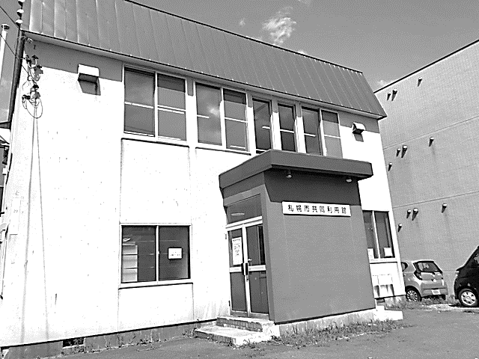・昭和53年12月に市民の生活文化の向上と社会福祉の増進を図ることを目的とし、「札幌市生活館」として開館。

・生活館機能を併せ持つ札幌市アイヌ文化交流センターの開設に伴い、平成15年度に解体撤去予定であったが、都心部での相談機能存続等の希望があることを受け、建物を当面存続させることとし、平成16年度から名称を「札幌市共同利用館」に変更。（生活館機能は廃止。）

・アイヌ生活相談員の事務室や研修室、玄関等共用部分（54.27㎡）は、行政財産として使用。その他の部分（144.99㎡）は普通財産として札幌アイヌ協会へ貸付。協会はアイヌ伝統文化の保存・継承等の自主活動の場として利用。

|  |  |  |  |  |
| --- | --- | --- | --- | --- |
| 名　称 | 札幌市共同利用館 |  | 生活館：社会福祉法の隣保事業に基づき、アイヌ集落住民及びその周辺地域の住民に対して生活上の各種相談事業をはじめ、社会福祉等に関する事業を総合的に行うことにより地域住民の生活環境の改善を図ることを目的として設置するもの。 | |
| 所　在 | 白石区本通20丁目南１番56号 |  |
| 構　造 | 木造モルタル2階建（築44年） |  |
| 面　積 | 延床199.26㎡、敷地300.01㎡ |  |
| 【位置図】（openstreetmap.jp） | | | | |
| 【１階平面（102.06㎡）】 | | | | 【２階平面（97.20㎡)】 |